涉执房地产处置司法评估报告

估价项目名称 | : | 恩施市航空路54号付光立所属房地产价值评估
估价委托人 | : | 恩施土家族苗族自治州中级人民法院司法技术科
房地产估价机构 | : | 恩施自治州金诚房地产评估有限责任公司
注册房地产估价师 | : | 刘启志 （注册号：4220120049）  白旭华 （注册号：4220140007）
价值时点 | : | 2019年5月7日
估价报告出具日期 | : | 2019年5月15日
估价报告编号 | ： | 金诚估鉴字(2019)第19号

致估价委托人函
恩施土家族苗族自治州中级人民法院司法技术科：
承蒙委托，本估价机构秉着独立、客观、公正的原则对付光立所有的位于恩施市航空路54号的房地产进行了评估，估价目的是为人民法院确定财产处置参考价提供参考依据。价值时点为2019年5月7日。
根据贵方提供的《资产、房地产评估委托书》[（2019）恩中法鉴委字第011号]、《房屋所有权证》（房权证恩市私第10998号）及《国有土地使用证》（恩市国用（2007）第010810号），估价对象证载产权人为付光立，建筑面积为141.82平方米，分摊土地使用权面积为18.44平方米，房屋设计用途为住宅，实际用途为住宅。
我公司估价人员依据有关法律法规和估价标准，遵循公认的估价原则，履行必要的估价程序，综合分析影响房地产价值的各项因素，选用比较法和收益法对估价对象进行了测算，确定估价对象在满足全部假设和限制条件下于价值时点2019年5月7日的估价结果为RMB652372元，大写人民币陆拾伍万贰仟叁佰柒拾贰元整，评估单价为4600元/平方米，大写人民币每平方米肆仟陆佰元整（包含室内装修价值）。
特别提示：
- 本报告估价结果已包含估价对象对应的国有土地使用权价值；
- 财产拍卖（或者变卖）日期与评估报告载明的价值时点不一致的，评估对象状况或者房地产市场状况的变化会对评估结果产生影响；
- 在评估结果有限期内，评估对象状况或者房地产市场状况发生明显变化的，评估结果应当进行相应调整；
- 委托人或者评估报告使用人应当按照法律规定和评估报告载明的使用范围使用评估报告，违反该规定使用评估报告的，房地产估价机构和注册房地产估价师依法不承担责任；
- 评估结果不等于评估对象处置可实现的成交价，不应被认为是对评估对象处置成交价的保证；
- 当事人、利害关系人对本评估结果有异议的，应在自收到本评估结果之日起5日内提出；
- 本报告书的应用有效期为壹年，自估价报告出具之日2019年5月15日起壹年内有效，即从2019年5月15日起至2020年5月14日止。
估价的详细结果和有关说明，请见以下《估价结果报告》。
此致
恩施自治州金诚房地产评估有限责任公司
法定代表人：
2019年5月15日
目 录
致估价委托人函 1
注册房地产估价师声明 4
估价的假设和限制条件 5
房地产估价结果报告 8
附件 10

注册房地产估价师声明
1、注册房地产估价师在估价报告中对事实的说明是真实和准确的，没有虚假记载、误导性陈述和重大遗漏。
2、估价报告中的分析、意见和结论是注册房地产估价师独立、客观、公正的专业分析、意见和结论，但受到估价报告中已说明的估价假设和限制条件的限制。
3、注册房地产估价师与本估价报告中的估价对象没有现实或潜在的利益，与估价委托人及估价利害关系人没有利害关系，也对估价对象、估价委托人及估价利害关系人没有偏见。
4、注册房地产估价师是依照中华人民共和国国家标准《房地产估价规范》、《房地产估价基本术语标准》进行分析，形成意见和结论，撰写估价报告。
5、我们在本估价项目中没有得到他人的重要专业帮助。

估价的假设和限制条件
一、一般事项假设
1、估价对象在价值时点的房地产市场为公开、平等、自愿的交易市场。
2、我们假设在估价对象土地使用权法定年期内，该物业所有权人对该物业享有自由及不受干预的使用、转让、收益、处分等合法权益。
3、估价委托人提供了估价对象的《房屋所有权证》、《国有土地使用证》复印件，估价人员对产权资料进行了审慎检查，受不动产登记管理部门对档案查询资格的限制而未予以核实，我们无理由怀疑其合法性、真实性、准确性和完整性，因此，本次估价是以估价委托人提供的与估价对象有关的法律文件、权属证明及相关资料真实有效为前提的。
4、估价人员于2019年5月7日对估价对象进行了实地查勘，但实地查勘仅限于对估价对象外观、使用状况、内部布局、装修及设备情况的一般性查看，注册房地产估价师已对建筑安全性、可能的环境污染等影响估价对象价值的重大因素给予了必要的关注，在无理由怀疑估价对象存在相关隐患且无相应的专业机构进行鉴定、检测的情况下，假定估价对象房地产在土地、建筑结构、设施设备、装修等方面不存在隐藏的或不明的隐患，且完全符合国家法律法规、规章制度对建筑质量、环境、规划、使用规则的所有要求。
5、委托方提供的《房屋所有权证》证载房屋建筑面积为141.82平方米，本次估价中估价对象的建筑面积以《房屋所有权证》证载为准。注册房地产估价师未对房屋建筑面积进行专业测量，经实地查勘观察，估价对象房屋建筑面积与《房屋所有权证》证载的建筑面积大体相当。
6、估价对象设计用途为住宅，实际用途为住宅。遵循合法原则并进行最高最佳利用分析，估价对象在合法前提下的最高最佳利用用途为住宅。本次评估以估价对象能以住宅用途持续使用为前提。
7、假设在价值时点后，国家的产业政策、金融政策、税收政策等宏观环境相对稳定；估价对象现时状况和内外部条件无重大变化。
8、估价对象由估价委托人现场指认，估价人员根据估价委托人提供的产权资料进行了必要的审慎核实。本次估价以估价委托人领勘准确无误为估价前提。若与实际不符，应重新估价。
二、未定事项假设
无
三、不相一致假设
无
- 依据不足假设
无
五、背离事实假设
无
六、估价报告使用的限制条件
1、估价报告使用期限自出具之日起为壹年；超过有效期应重新估价。若报告使用期限内，房地产市场、建筑市场或估价对象自身状况发生重大变化，估价结果也需作相应调整或委托房地产估价机构重新估价。
2、估价报告的估价目的具有唯一性，估价结果是在报告中指定的估价目的下形成的，不得用于其它用途和目的；估价报告的使用仅限于估价报告中载明的估价目的，因使用不当造成的后果与签字注册房地产估价师及其所在房地产估价机构无关。
3、估价报告仅供房地产主管部门、估价委托人使用，非法律规定的情况，未经房地产估价机构许可，不得提供给除政府主管部门以外的任何单位和个人；估价报告的全部或部分及任何参考资料均不允许在任何公开发表的文件、通告或声明中引用，亦不得以其他任何方式公开发表。
4、估价报告应与估价对象的合法产权证明一并使用，经我公司法定代表人盖章、注册房地产估价师签字、房地产估价机构盖章并作为一个整体使用方为有效，对仅使用估价报告中部分内容而可能导致的损失，本估价机构不承担责任。
5、估价报告的解释权归恩施自治州金诚房地产评估有限责任公司所有。

房地产估价结果报告
估价项目名称 |  |  | 恩施市航空路54号付光立所属房地产价值评估
一、估价委托人 |  |  | 恩施土家族苗族自治州中级人民法院司法技术科
- 房地产司法鉴  定机构 |  |  | 房地产估价机构名称 |  |  | 恩施自治州金诚房地产评估有限责任公司
 |  |  | 房地产估价机构住所 |  |  | 湖北省恩施市航空大道173号广城国际大厦13层07、08号
 |  |  | 估价资质证号 |  |  | 恩州房估[2018]2001号
三、估价目的 |  |  | 为人民法院确定财产处置参考价提供参考依据
四  、  估  价  对  象 | （1）  权  益  状  况 | 产权证件 |  | 《房屋所有权证》（房权证恩市私第10998号）  《国有土地使用证》（恩市国用（2007）第010810号）
 |  | 房屋坐落 |  | 恩施市航空路54号
 |  | 产权人 |  | 付光立 |  |  | 房屋证载用途 |  |  | 住宅
 |  | 房屋建筑面积 |  | 141.82m² |  |  | 土地面积 |  |  | 18.44
 |  | 土地等级 |  | 住宅I级 |  |  | 土地用途 |  |  | 城镇单一住宅用地
 |  | 土地使用权类型 |  | 出让 |  |  | 终止日期 |  |  | 2037年08月16日止
 |  | 他项权  利状况 | 租赁情况 | 无
 | （2）实  物  状  况 | 房屋建成时间 |  | 1996年 |  |  | 房屋实际用途 |  |  | 住宅
 |  | 房屋剩余耐用年限 |  | 35年 |  |  | 使用状况 |  |  | 住宅
 |  | 成新率 |  | 70% |  |  | 房屋建筑结构 |  |  | 混合结构
 |  | 采光通风 |  | 较优 |  |  | 户型 |  |  | 3室2厅
 |  | 层高（米） |  | 层3.0米 |  |  | 隔层情况 |  |  | 无
 |  | 物业管理 |  | 无 |  |  | 面积赠送 |  |  | 无面积赠送
 |  | 外 墙 |  | 水刷石 |  |  | 内 墙 |  |  | 厅：墙裙、仿瓷
 |  |  |  |  |  |  |  |  |  | 室：墙裙、仿瓷
 |  |  |  |  |  |  |  |  |  | 厨、卫：墙砖
 |  | 天 花 |  | 厅：仿瓷 |  |  | 楼地面 |  |  | 厅：地砖
 |  |  |  | 室：仿瓷 |  |  |  |  |  | 室：地砖
 |  |  |  | 厨、卫：仿瓷 |  |  |  |  |  | 厨、卫：地砖
 |  | 门 |  | 入户防盗门 |  |  | 窗 |  |  | 铝合金窗
 |  | 室内设施 |  | 蹲便器、大理石台面及面盆
 | （3）区  位  状  况 | 方位 |  | 东：/ |  |  |  |  | 南：/
 |  |  |  | 西：邻近航空大道 |  |  |  |  | 北：邻近大桥路
 |  | 楼层/总楼层 |  | 第8层/共9层
 |  | 交通状况 |  | 交通便捷度较优。
 |  | 基础设施 |  | 估价对象所在区域内基础设施完善，通路、供水、排水、通电、通讯等均能满足生活、工作、居住的需要。
 |  | 公共服务设施 |  | 公共服务设施较完善。
 |  | 环境状况 |  | 附近金三角广场，周边绿化率较优，环境较好。
五、价值时点 |  |  | 司法鉴定委托书未对价值时点作出要求，估价人员现场勘查之日为2019年5月7日，故价值时点确定为2019年5月7日。
六、价值类型 |  |  | 本次估价的价值类型为市场价值
七、估价原则 |  |  | 独立客观公正原则、合法原则、替代原则、价值时点原则、最高最佳利用原则
八、估价依据 |  |  | - 《中华人民共和国物权法》（2007年10月1日起施行）；  - 《湖北省司法鉴定管理条例》（2002年3月28日湖北省第九届人民代表大会常务委员会第三十二次会议通过）；  - 《房地产估价规范》（GB/T50291－2015）；  - 《房地产估价基本术语标准》【GB/T50899-2013】；  - 《资产、房地产评估委托书》[(2019)恩中法鉴委字第011号]；  - 《房屋所有权证》（房权证恩市私第10998号）;  - 《国有土地使用证》（恩市国用（2007）第010810号）；  - 估价人员实地查勘收集的相关资料；  - 估价委托人提供的其他资料。
九、估价方法 |  |  | 比较法、收益法
十、估价结果 |  |  | 房地产市场价值 |  |  |  |  | 总价（元） |  |  | 652372
十一、注册房地产估价师 |  |  | 角 色 |  | 姓名 |  |  | 签名  签名日期
 |  |  | 注册房地产估价师 |  | 刘启志4220120049
 |  |  | 注册房地产估价师 |  | 白旭华4220140007
十二、实地查勘日期 |  |  | 估价人员进入估价对象现场之日为2019年5月7日，完成实地查勘之日为2019年5月7日。
十三、估价作业日期 |  |  | 2019年5月7日至2019年5月15日
十四、报告有效期 |  |  | 2019年5月15日至2020年5月14日

附件

- 估价对象位置示意图
- 估价对象现场照片
- 《资产、房地产评估委托书》
- 《房屋所有权证》复印件
- 《国有土地使用证》复印件
- 房地产估价机构营业执照复印件
- 房地产估价机构资格证书复印件
- 注册房地产估价师资格证书复印件
估价对象位置示意图
估价对象位置：恩施市航空路54号
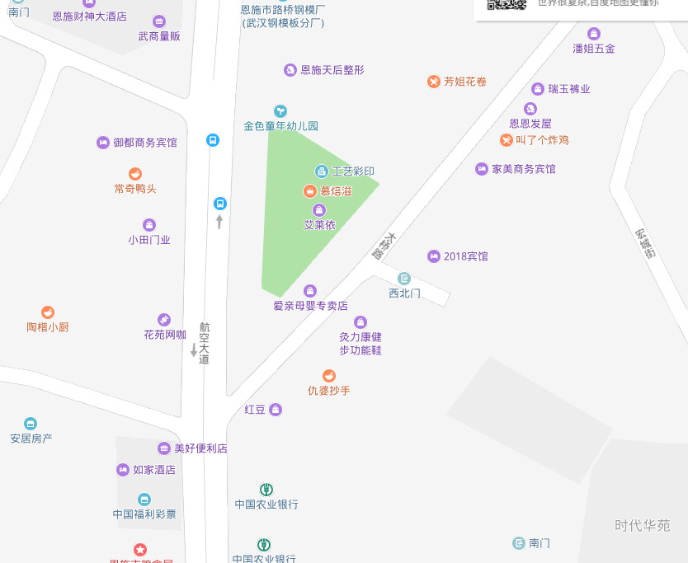
估价对象位置

估价对象位置
估价对象部分实地查勘照片
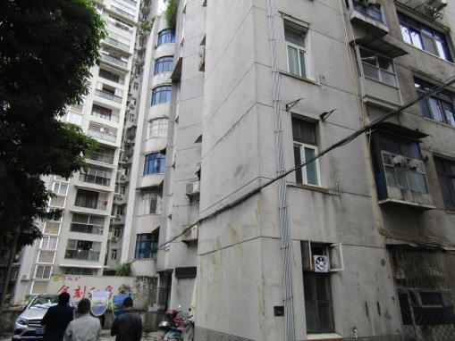估价对象外观 | 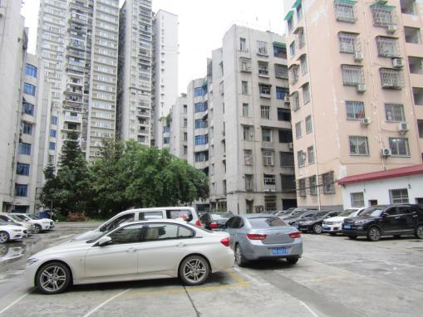小区环境
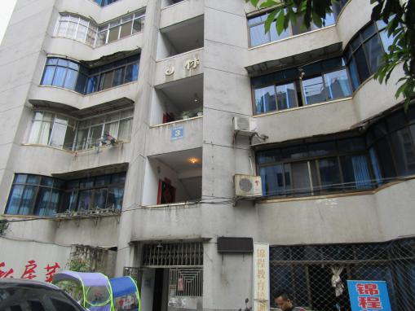单元入口 | 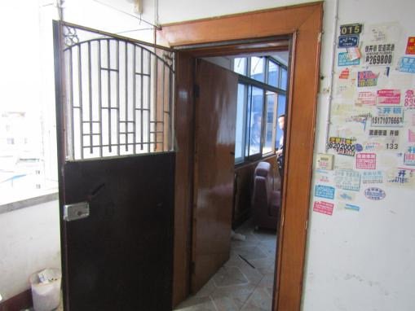入户大门
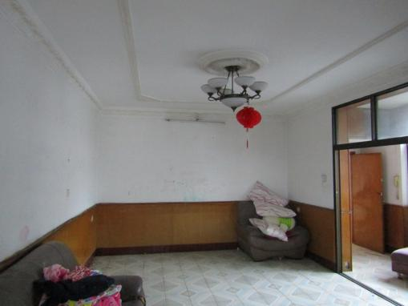估价对象内景 | 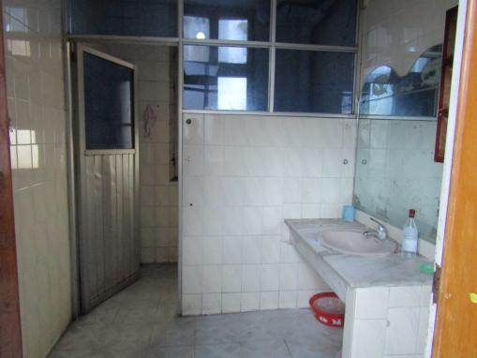估价对象内景
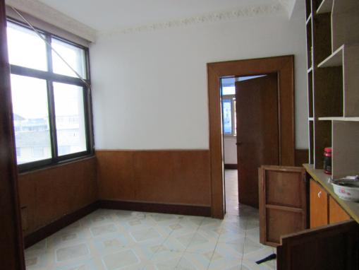估价对象内景 | 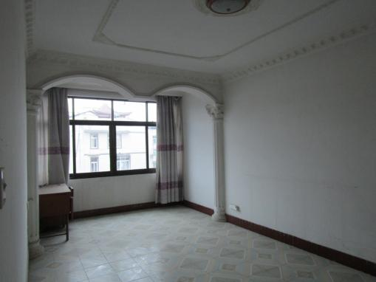估价对象窗外景

